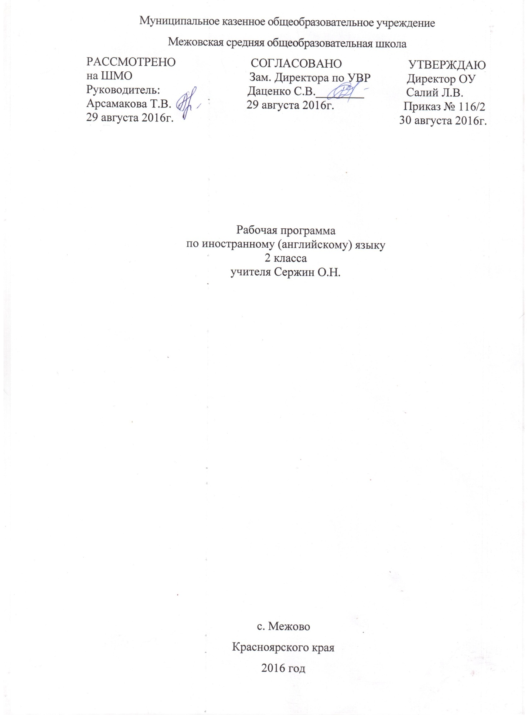

Пояснительная записка
Данная рабочая программа по английскому языку разработана для обучения во 2 классе на основе примерной программы по учебным предметам (Стандарты второго поколения. Начальная школа. Иностранный язык.) с учетом первой ступени (2-4 классы) и материалам авторского учебно-методического комплекта «FORWARD» для 2 класса под редакцией М.В.Вербицкой.
Обучение ведётся по УМК:
- Вербицкая М.В., Оралова О.В., Эббс Б., Уорелл Э., Уорд Э. Английский язык: 2 класс: учебник для общеобраз. учрежд.: в 2 ч. Ч. 1; под ред. проф. М.В. Вербицкой. – 2-е изд., дораб. – М.: Вентана-Граф: Pearson Education Limited, 2013. – 80 с.: ил. – (Forward).
2. Вербицкая М.В., Оралова О.В., Эббс Б., Уорелл Э., Уорд Э. Английский язык: 2 класс: учебник для общеобраз. учрежд.: в 2 ч. Ч. 2; под ред. проф. М.В. Вербицкой. – 2-е изд., дораб. – М.: Вентана-Граф: Pearson Education Limited, 2015. – 96 с.: ил. – (Forward).
3. Вербицкая М.В., Оралова О.В., Эббс Б., Уорелл Э., Уорд Э. Английский язык: 2 класс: рабочая тетрадь для учащихся общеобраз. организаций; под ред. проф. М.В. Вербицкой. – 2-е изд., дораб. – М.: Вентана-Граф: Pearson Education Limited, 2015. – 104 с.: ил. – (Forward).
По учебному плану на изучение иностранного (английского) языка предусматривается обязательное изучение иностранного (английского) языка на этапе начального общего образования в объёме 68 часов во 2 классе.

Планируемые результаты освоения учебного предмета
Предметные результаты обучающихся 2 класса (базовый уровень):
должны знать:
– алфавит, буквы, звуки английского языка;
– основные правила чтения и орфографии английского языка;
– особенности интонации основных типов предложений;
– название страны, родины английского языка, ее столицы;
– имена наиболее известных персонажей английских детских литературных произведений;
– наизусть рифмованные произведения детского фольклора.
должны уметь:
в области аудирования:
– понимать на слух речь учителя, одноклассников, основное содержание, доступных по объему текстов, с опорой на зрительную наглядность;
в области говорения:
– участвовать в элементарном этикетном диалоге (знакомство, поздравление, приветствие);
– расспрашивать собеседника, задавая простые вопросы и отвечать на них;
– кратко рассказывать о себе, своей семье, друге;
– составлять небольшие описания предмета, картинки по образцу;
в области чтения:
– читать вслух, соблюдая правила произношения и соответствующую интонацию, доступные по объему тексты, построенные на изученном языковом материале;
– читать про себя, понимать основное содержание доступных по объему текстов;
в области письма и письменной речи:
– списывать текст, вставляя в него пропущенные слова;
– писать краткое поздравление с опорой на образец.
владеть компетенциями: познавательной, коммуникативной, информационной и рефлексивной.
Метапредметные результаты.
- Самостоятельно приобретать и применять знания в различных ситуациях.
- Работать в группах.
- Аргументировать и отстаивать свою точку зрения.
- Уметь слушать других.
- Извлекать учебную информацию на основе сопоставительного анализа объектов.
- Пользоваться предметным указателем, словарем для нахождения информации.
- Решать проблемно-поисковые задачи на учебном материале, соответствующем уровню развития младших школьников, которые обеспечиваю овладение логическими действиями сравнения, анализа, синтеза, обобщения, классификации, установление аналогий и причинно-следственных связей, построение рассуждений, что также соответствует требованиям ФГОС НОО.
Личностные результаты.
- Общее представление о мире как о многоязычном и поликультурном сообществе.
- Осознание языка, как средства общения между людьми.
- Знакомство с миром зарубежных сверстников с использованием средств изучаемого иностранного языка (через детский фольклор, традиции).
Содержание учебного предмета
Ценностные ориентиры содержания учебного предмета “ Английский язык” основывается на концепции духовно-нравственного развития и воспитания личности гражданина России, являющейся методологической основой реализации ФГОС общего образования.
Основным содержанием духовно- нравственного развития, воспитания и социализации являются базовые национальные ценности: патриотизм, социальная солидарность и толерантность, гражданственность, семья, уважение к труду, ценность знания, родная природа, планета Земля, экологическое сознание, эстетическое развитие, многообразие культур и международное сотрудничество.
УМК серии “FORWARD” включает материалы, расширяющие представления младших школьников о России и формирующие чувство гордости за свою страну и ее достижения в разных сферах. В соответствии с интересами и уровнем развития учащихся на уроках с учениками обсуждаются следующие темы:
Знакомство. Представление одноклассникам, учителю: имя, возраст. Приветствие, прощание. (6 часов.)
Я и моя семья. Члены семьи, их имена, возраст. (7 часов) Одежда, обувь, основные продукты питания. Цвета. Любимая еда. (8 часов). Семейные праздники. (5часов)
Мир моих увлечений. Мои любимые занятия. Спорт: любимые виды спорта. Персонажи любимых сказок. (3часа). Выходной день, каникулы. (2 часа)
Я и мои друзья. Имя, возраст, увлечения, место жительства. Совместные занятия. (2 часа)
Внешность: названия частей тела. (2 часа). Письмо зарубежному другу по переписке. . (2 часа) Любимое домашнее животное: кличка, возраст. Любимая еда (2 часа)
Моя школа. Классная комната, школьные принадлежности. (3часа).
Мир вокруг меня. Мой дом\комната: названия комнат, предметы мебели и интерьера. (5 часов) Мой город, моя улица. (5 часов)
Страна изучаемого языка. Общие сведения: название, столицы Великобритании, США. Австралии. ( 3 часа).
Родная страна. Название, столица, родной город. Первые российские космонавты. (4 часа).
Небольшие произведения детского фольклора на английском языке. (5 часов)
Некоторые формы речевого и неречевого этикета англоговорящих стран. (2 часа)

Итого во 2 классе 68 часов

Тематическое планирование для 2 класса
№ п/п | Дата |  | Форма занятия | Тема урока
 | План | Факт
1 | 6.09 |  | Урок «открытия» новых знаний | Вводный урок. Знакомство с героями учебника.
2 | 8.09 |  | Урок «открытия» новых знаний | Приветствие. Буквы Aa, Bb, Kk, Tt.
3 | 13.09 |  | Урок «открытия» новых знаний | Мои увлечения. Числительные 1-5. Буквы Ee, Oo, Hh.
4 | 15.09 |  | Урок «открытия» новых знаний | Чтение. Числительные 6-10.
5 | 20.09 |  | Урок «открытия» новых знаний | Диалог. Буквы Сс, Dd, Ff, Gg.
6 | 22.09 |  | Урок «открытия» новых знаний | Артикли.
7 | 27.09 |  | Урок «открытия» новых знаний | Притяжательные местоимения. Формы глагола ‘to be’. Буквы Mm, Nn, Ii, Uu.
8 | 29.09 |  | Урок «открытия» новых знаний | Буквы Pp, Ss, Ww, Xx.
9 | 4.10 |  | Урок «открытия» новых знаний | Буквы Ll, Jj, Rr, Vv.
10 | 6.10 |  | Урок «открытия» новых знаний | Буквы Qq, Yy, Zz.
11 | 11.10 |  | Урок построения системы знаний | Правила чтения. Буквы Aa-Gg.
12 | 13.10 |  | Урок «открытия» новых знаний | Чтение. Буквы Hh-Pp.
13 | 18.10 |  | Урок «открытия» новых знаний | А что у тебя есть? Буквы Aa-Pp.
14 | 20.10 |  | Игра | Буквы Aa-Zz. Диалог-расспрос. Порядок букв в алфавите.
15 | 25.10 |  | Урок развивающего контроля | Контрольная работа№1
16 | 27.10 |  | Урок развивающего контроля | Анализ контрольной работы №1. Чтение письма. Формы глагола to be.
17 | 8.11 |  | Урок «открытия» новых знаний | Глагол to be, местоимение I.
18 | 10.11 |  | Урок «открытия» новых знаний | Специальные вопросы.
19 | 15.11 |  | Урок «открытия» новых знаний | Глагол to be, местоимения she, he.
20 | 17.11 |  | Урок «открытия» новых знаний | Открытый и закрытый слог.
21 | 22.11 |  | Урок «открытия» новых знаний | Как тебя зовут?
22 | 24.11 |  | Урок построения системы знаний | Правила чтения буквы Aa. Буквы. Местоимения
23 | 29.11 |  | Игра | Семья Бена.
24 | 1.12 |  | Урок «открытия» новых знаний | Притяжательный падеж существительных. Чтение буквы Ee.
25 | 6.12 |  | Урок «открытия» новых знаний | Описание семьи
26 | 8.12 |  | Урок построения системы знаний | Что это? Развитие лексики и грамматики.
27 | 13.12 |  | Урок построения системы знаний | Это твоя шляпа? Чтение Ii в открытом и закрытом слогах.
28 | 15.12 |  | Урок «открытия» новых знаний | Это твоя шляпа? Формирование лексики по теме «Одежда»
29 | 20.12 |  | Урок построения системы знаний | Чтение буквы Оо.
30 | 22.12 |  | Урок развивающего контроля | Контрольная работа№2
31 | 27.12 |  | Урок развивающего контроля | Анализ контрольной работы№2
32 | 10.01 |  | Урок «открытия» новых знаний | С днем рождения, Джилл! Правила чтения буквы Uu.
33 | 12.01 |  | Игра | Новый год в России.
34 | 17.01 |  | Урок «открытия» новых знаний | Формирование лексики по теме «Цвета». Глагол ‘to be’ . Чтение буквы Yy.
35 | 19.01 |  | Урок построения системы знаний | Употребление множественного числа имен существительных.
36 | 24.01 |  | Урок «открытия» новых знаний | Формирование лексики по теме «Наша улица». Числительные.
37 | 26.01 |  | Урок построения системы знаний | Чтение буквосочетаний ‘ere, ou, e/ie’. Адрес на конверте.
38 | 31.01 |  | Урок «открытия» новых знаний | Дом. Правила чтения ‘qu, ere’.
39 | 2.02 |  | Урок «открытия» новых знаний | Буквосочетания ‘th, ea, all’.
40 | 7.02 |  | Урок «открытия» новых знаний | ‘There is/are”, множественное число имен сущ., глагол ‘to like’ в 3-м л.ед.ч.
41 | 9.02 |  | Урок «открытия» новых знаний | Глагол ‘to like’ в утвердительной и отрицательной формах в 1-м и 3-м л.ед.ч.
42 | 14.02 |  | Соревнование | Диалог-расспрос о привязанностях, интересах, хобби.
43 | 16.02 |  | Урок построения системы знаний | Еда. Развитие умений работы с текстом.
44 | 21.02 |  | Конкурс | Рассказ о своей любимой еде и о вкусах друзей.
45 | 28.02 |  | Урок построения системы знаний | Мебель. Предлоги места.
46 | 2.03 |  | Урок построения системы знаний | Диалог-расспрос по иллюстрации. Письмо о любимой еде
47 | 7.03 |  | Путешествие | Сафари-парк. Этикетный диалог.
48 | 9.03 |  | Урок построения системы знаний | Домашний питомец.
49 | 14.03 |  | Урок построения системы знаний | Я делаю робота.
50 | 16.03 |  | Урок развивающего контроля | Контрольная работа №3
51 | 21.03 |  | Урок развивающего контроля | Анализ контрольной работы №3
52 | 23.03 |  | Урок «открытия» новых знаний | Деревня. Present Progressive, ‘to have got’.
53 | 4.04 |  | Урок построения системы знаний | Неопред. местоим. any в вопросительных предложениях.
54 | 6.04 |  | Урок развивающего контроля | Мы собираемся на Луну.
55 | 11.04 |  | Презентация | Описание пришельца.
56 | 13.04 |  | Урок развивающего контроля | Я стою на голове.
57 | 18.04 |  | Урок развивающего контроля | Описание действий на рисунках. Обозначение направления.
58 | 20.04 |  | Урок развивающего контроля | Друзья по переписке.
59 | 25.04 |  | Коллективная творческая работа | Диалог-расспрос на основе прочитанных писем. Чтение писем зарубежных друзей
60 | 27.04 |  | Урок развивающего контроля | Описание фотографии.
61 | 2.05 |  | Игра | Обсуждение фотографий.
62 | 4.05 |  | Урок развивающего контроля | Подготовка к контрольной работе.
63 | 11.05 |  | Урок развивающего контроля | Контрольная работа №4.
64 | 16.05 |  | Урок развивающего контроля | Анализ контрольной работы №4
65 | 18.05 |  | Проект | Проект «The ABC»
66 | 23.05 |  | Конкурс | Конкурс чтецов
67 | 25.05 |  | Праздник | Занимательные числа
68 | 30.05 |  | Путешествие | Путешествие в страну звуков

